**Sistema de riego inalámbrico**

**Informe, documentación y guía de usuario**

Contenido

**Proyecto sistema de riego** 1

Recursos: 1

**Investigación** 2

Utilización sensor de humedad para tierra 2

Utilización sensor bluetooth 3

Alimentación 4

App inventor 4

**Practicas** 5

Código de arduino: 6

Circuito: 8

Monitor serie del código 10

Aplicación 10

Bloques en App Inventor 10

¿Cómo usar la aplicación? 10

Zona de cobertura: 12

## **Proyecto sistema de riego**

Este proyecto consiste en que mediante una notificación desde tu celular sea posible notificarte cuando debes regar tus plantas.

Este proyecto estará alimentado por un panel solar, haciendo así que sea un proyecto ecológico y natural.

Desarrollaremos una aplicación para dispositivos Android mediante un programa llamado App Inventor. El cual tendremos que hacer que se vincule mediante bluetooth (Sensor bluetooth HC-06) el arduino con el celular para que así pueda avisar con una notificación de regar las plantas.

La parte de arduino la programaremos en la aplicación circuits.io e iremos probando hasta llegar a tener un prototipo para luego poner todos los componentes en el arduino físico.

Este proyecto lo vamos a ir desarrollando a medida que avance el año, iremos progresando y al final cumpliremos con el objetivo.

### **Recursos:**

* Sensor bluetooth HC-05
* Sensor de humedad para tierra
* Arduino UNO
* Protoboard
* Cables
* 6 pilas triple A
* Porta pilas
* Batería 9 V
* Porta batería con Jack
* App inventor (Software)
* Cáceres, Gonzalo
* Dillon, Juan Cruz
* Jara, Rodrigo
* Aquino, Fransisca

## **Investigación**

Las investigaciones realizadas para llevar a cabo el proyecto fueron:

### Utilización sensor de humedad para tierra

Hay un problema con nuestro sensor debido a la calidad del mismo que, aunque este sumergido en agua se supone que su humedad debe estar en 100%, nuestro sensor solo llega hasta 69%.

#### Código:

#include <SoftwareSerial.h>

#define sensor A0

int valor;

void setup () {

pinMode (sensor, INPUT);

void loop () {

int valorHumedad1 = map(analogRead(sensor), 0, 1024, 1024, 0);

float valorHumedad= 100*humedad_actual/1024;

Serial.print("Humedad: “, valorHumedad);

}

#### Conexión:

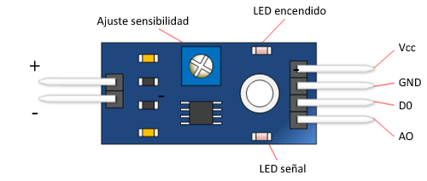

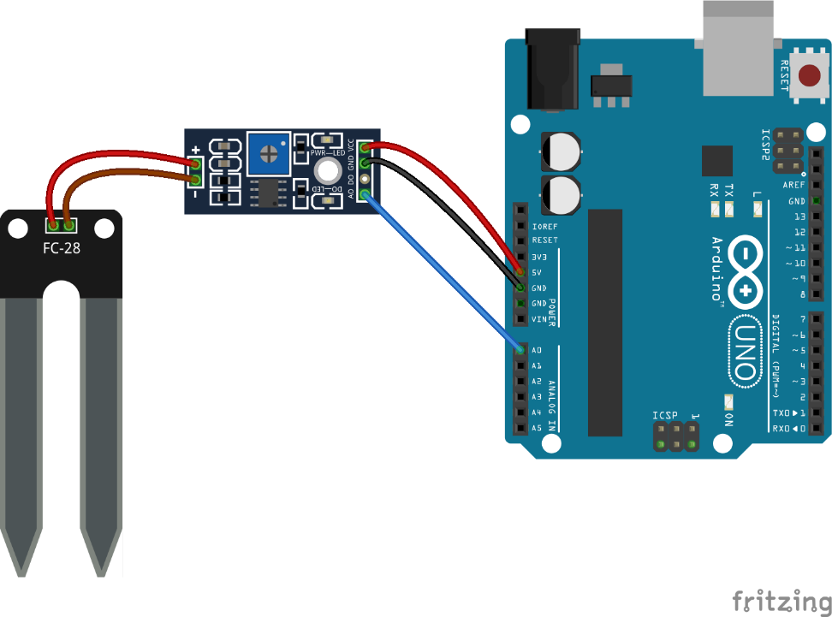

### Utilización sensor bluetooth

#### Código:

#include <SoftwareSerial.h>

#define TxD 11

#define RxD 10

SoftwareSerial Blue(TxD,RxD);

void setup(){

Blue.begin(9600);

Serial.begin(9600);

pinMode(9, OUTPUT);

digitalWrite(9, HIGH);

delay (500) ;

Serial.println("Levantando el modulo HC-05");

pinMode(sensor, INPUT);

}

void loop(){

char comando = Blue.read();

Blue.println(“Hola mundo.”);

}

#### Conexión:

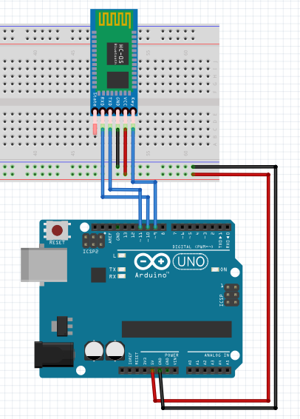

### Resultado de imagen para conector jack arduinoAlimentación

Como primera idea queríamos realizar el sistema para que pueda ser autosustentable mediante un panel solar, pero el costo para realizarlo era muy elevado ya que se necesitaban de 3 cosas: el panel solar, un regulador y una batería. La suma de esos materiales rondaba los $2000 pesos o más.

Optamos por usar una batería de 9V conecta a una porta baterías con un adaptador Jack para conectarlo con el Arduino. De esta forma ya no sería auto-sustentable pero no necesitaría una conexión USB. Esto hace que sea más fácil de transportar.

Y a su vez como el sensor de bluetooth requiere más alimentación se utilizaran 6 pilas recargables aparte de la batería.

### App inventor

Para realizar la aplicación móvil, utilizamos este software online y gratuito llamado App Inventor.

App Inventor es un entorno de desarrollo de software creado por Google Labs para la elaboración de aplicaciones destinadas al sistema operativo Android. El usuario puede, de forma visual y a partir de un conjunto de herramientas básicas, ir enlazando una serie de bloques para crear la aplicación. El sistema es gratuito y se puede descargar fácilmente de la web. Las aplicaciones creadas con App Inventor están limitadas por su simplicidad, aunque permiten cubrir un gran número de necesidades básicas en un dispositivo móvil.

Características y funciones

El editor de bloques de la plataforma App Inventor, utiliza la librería Open Blocks de Java para crear un lenguaje visual a partir de bloques. El compilador que traduce el lenguaje visual de los bloques para la aplicación en Android utiliza Kawa como lenguaje de programación.

App Inventor permite crear una aplicación en una hora o menos, y se pueden programar aplicaciones más complejas en mucho menos tiempo que con los lenguajes más tradicionales, basados ​​en texto. La interfaz gráfica del App Inventor le permite al usuario crear aplicaciones con muchas funcionalidades al alcance de unos cuantos clicks, por lo tanto, se abre una gran puerta para muchas personas que deseen crear aplicaciones sin necesidad de ser programador. En nuestro proyecto tenemos que realizar una aplicación que permita recibir notificaciones y estar constantemente conectado al arduino mediante bluetooth.

Un ejemplo para conectar el arduino al bluetooth relacionado al proyecto que realizaremos seria calcular la humedad con el arduino y mostrarla en el celular vía bluetooth.

## **Practicas**

Pruebas de arduino:

* Probamos y establecimos conexión del módulo bluetooth con la aplicación realizada en el celular. Solo la conexión, no hubo transmisión de datos.

Probamos realizar dos pruebas para conectar el bluetooth con el arduino, y la primera consistía en conectar directamente el modulo al arduino, es decir por MAC, al realizar esto nos dimos cuenta que no funciona ya que no toma como parámetro la dirección MAC del módulo. La segunda prueba consistía en realizar un listado de los dispositivos bluetooth a través de la aplicación, y así poder conectarlo sin necesidad de ingresar específicamente la MAC.

* Probamos el sensor de humedad de suelo exitosamente.
* Incluimos tres leds con colores diferentes (rojo, amarillo y verde) que, cada uno de ellos representa un estado diferente en el que se encuentra la tierra de una planta. Existen tres estados: “Regar”, “Normal” y “Exceso de agua”

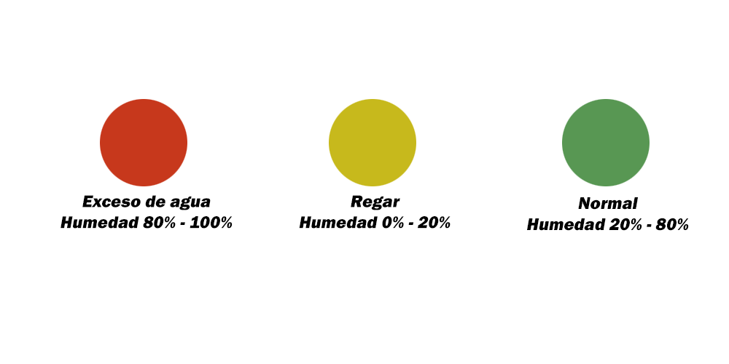

### Código de arduino:

#include <SoftwareSerial.h>

#define TxD 11

#define regarMax 20

#define normalMin 20

#define normalMax 50

#define excesoMin 50

#define RxD 10

#define sensor A0

int valor;

SoftwareSerial Blue(TxD,RxD);

void setup(){

Blue.begin(9600);

Serial.begin(9600);

pinMode(8, OUTPUT);

pinMode(9, OUTPUT);

digitalWrite(9, HIGH);

delay (500) ; // Espera antes de encender el modulo

digitalWrite (8, HIGH); //Enciende el modulo

pinMode(sensor, INPUT);

pinMode(5, OUTPUT);

pinMode(4,OUTPUT);

pinMode(2, OUTPUT);

}

void loop(){

char comando = Blue.read();

int estado;

int valorHumedad = map(analogRead(sensor), 0, 1023, 100, 0);

if (valorHumedad < regarMax)

{

estado=1;

digitalWrite(4,HIGH);

digitalWrite(2,LOW);

digitalWrite(5,LOW);

}

if((valorHumedad>= normalMin) && (valorHumedad < normalMax))

{

estado=2;

digitalWrite(2,HIGH);

digitalWrite(4,LOW);

digitalWrite(5,LOW);

}

if (valorHumedad >= excesoMin)

{

estado=3;

digitalWrite(5,HIGH);

digitalWrite(4,LOW);

digitalWrite(2,LOW);

}

Blue.print("Estado: ");

if(estado==1){

Blue.println("Debes regar");

}

else if(estado==2){

Blue.println("Normal");

}

else if(estado==3){

Blue.println("Exceso de agua. No regar");

}

Blue.print("Humedad: ");

Blue.print(valorHumedad);

Blue.print("%");

delay(5000);

}

### Circuito:

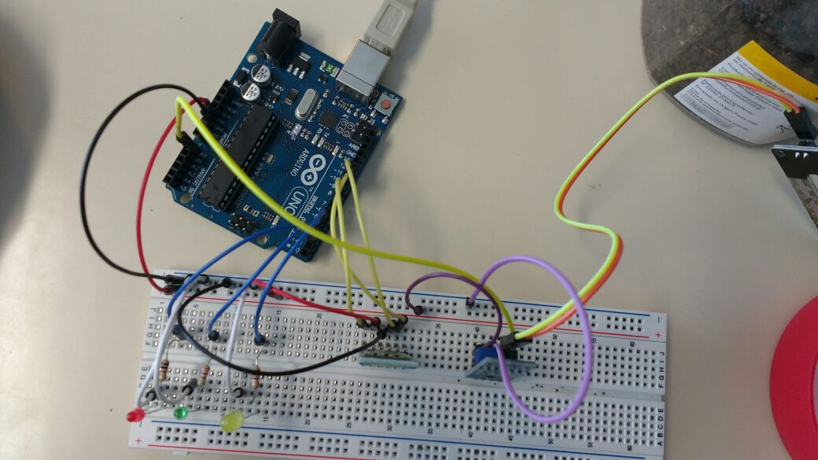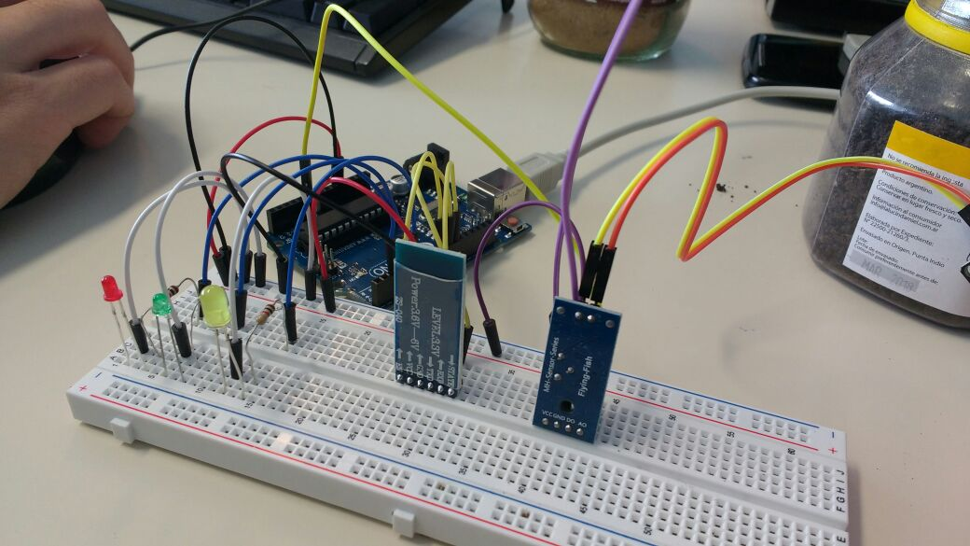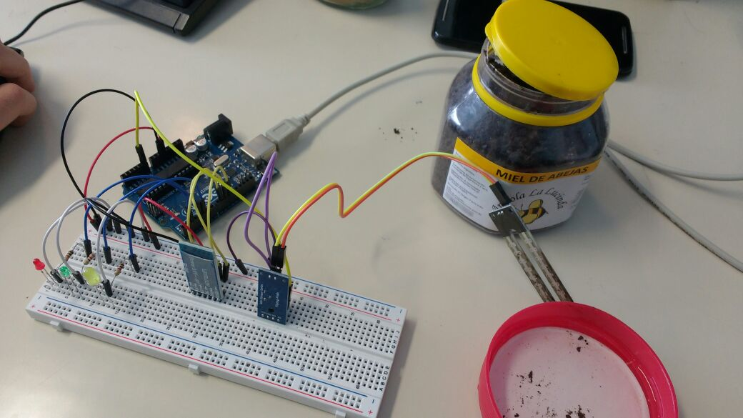

Monitor serie del código:

### C:\Users\Usuario\Downloads\Sin título.png

### Aplicación

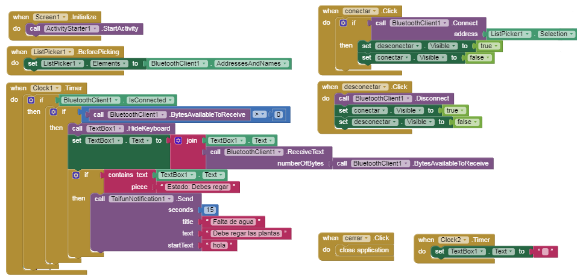Bloques en App Inventor:

### ¿Cómo usar la aplicación?

Como primer paso y el más esencial se debe activar el bluetooth y establecer la conexión por única vez con el modulo antes de abrir la aplicación para que funcione correctamente. (Figura 1 y 2).

Luego buscaremos la aplicación en nuestro menú y procederemos a abrirla. (Figura 3).

Al abrirla lo primero que debemos hacer es vincular el celular con el modulo bluetooth del sistema. Para ello presionamos el botón “Dispositivos bluetooth”, lo que nos trae una lista de los dispositivos bluetooth que se encuentran en el alcance y los dispositivos ya vinculados. Seleccionamos el dispositivo “HC-05” (Modulo bluetooth del sistema) con su respectiva MAC y luego presionamos el botón negro con el símbolo de bluetooth que dice “Conectar”. (Figura 4 y 5).

Al vincularse con el módulo, el botón bluetooth se tornará en un color celeste que indica que se los dispositivos se están comunicando y que el celular comenzará a recibir datos del sensor ubicado en una planta. (Figura 6).

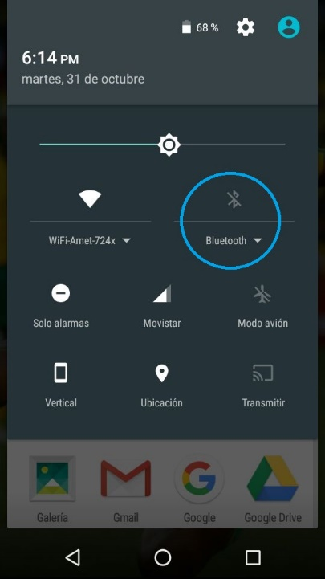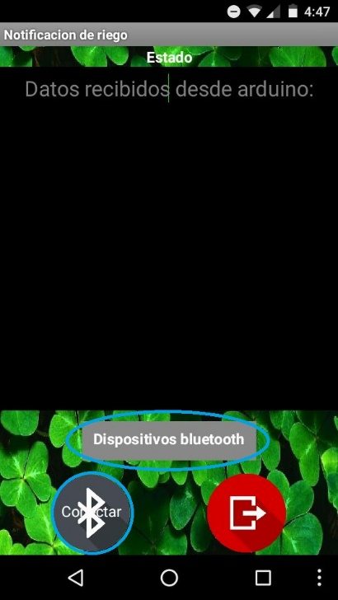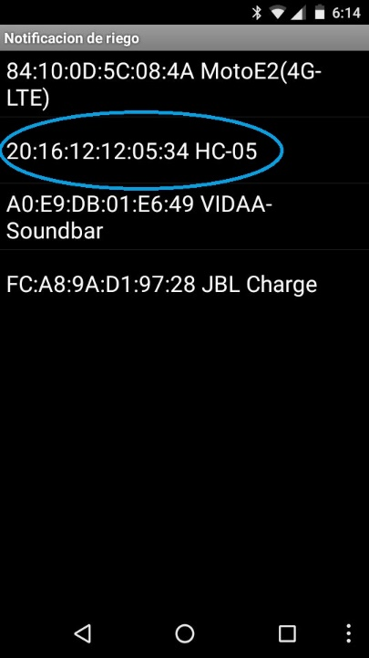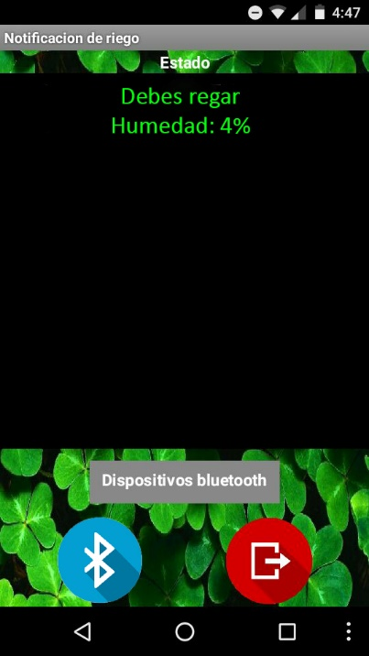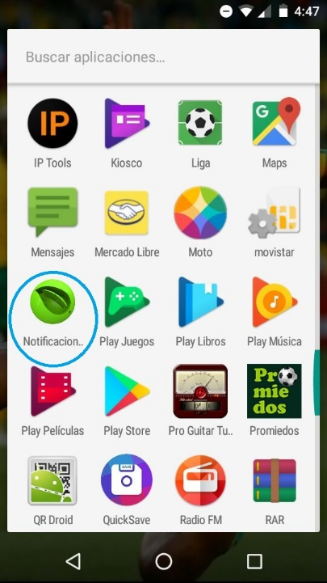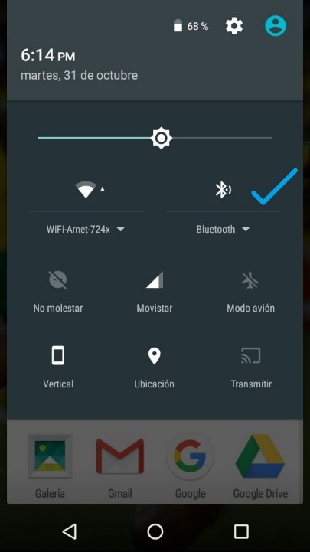

**6**

**5**

**4**

**3**

**2**

**1**

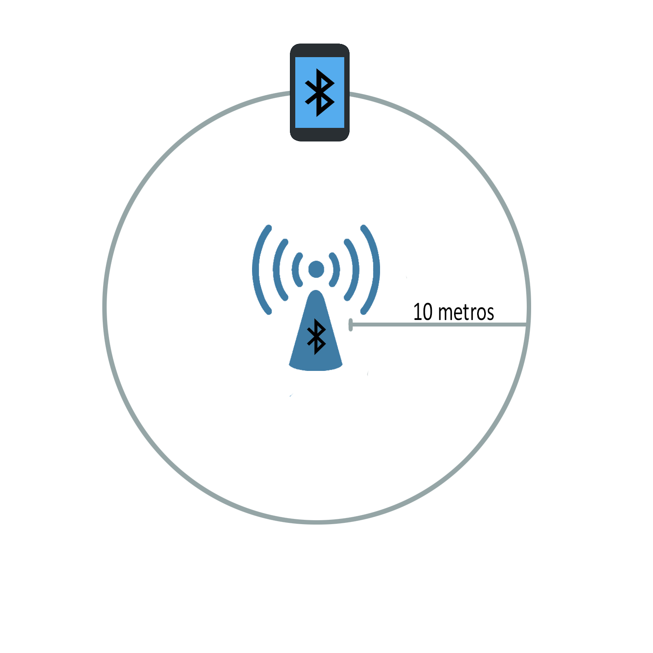Zona de cobertura: La señal bluetooth de este módulo tiene un radio de 10 metros, es decir, se recibirán datos en un alcance máximo de 10 metros. Si se traspasa este límite, los datos bluetooth comenzaran a distorsionarse.